**Electro-Gel**

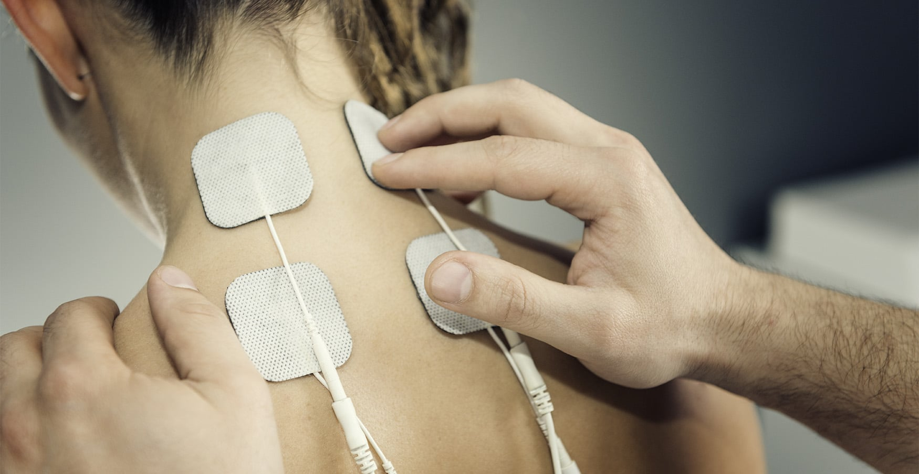

Le gel adhésif doit être :

* Hypoallergéniques
* Non irritants pour la peau
* Capables de maintenir une bonne conductivité électrique.

Compositions :

1. Eau pure : La base du gel est souvent constituée d'eau, qui facilite la conduction électrique
2. Glycérol : Cet ingrédient peut aider à maintenir l'humidité et la souplesse du gel, ce qui le rend plus confortable pour le patient.
3. Carbomère : (polymères synthétiques hydrophiles **d'acide acrylique)**

**CH2=CHCOOH**

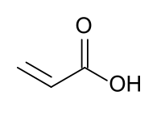

**( C3H4O2** ) Un polymère qui peut être utilisé pour épaissir le gel et améliorer sa stabilité (gélifiant ou émulsifiant) (Polyacrylate).

1. Propylène glycol : Il peut aider à maintenir la viscosité du gel et à prévenir le dessèchement. **CH3–CHOH–CH2OH**

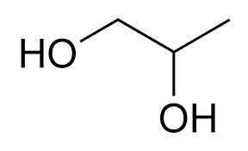

1. Chlorure de sodium (sel) : Parfois ajouté pour aider à améliorer la conductivité électrique.
2. Agents gélifiants ou épaississants : Ils sont utilisés pour donner au gel la consistance souhaitée.
3. Conservateurs : Certains conservateurs peuvent être ajoutés pour prolonger la durée de conservation du gel.
4. Substances antimicrobiennes : Dans certains cas, des agents antimicrobiens peuvent être inclus pour prévenir la croissance bactérienne dans le gel.